**НАШ ВЫБОР – ЗДОРОВЬЕ!**



**РЕСПУБЛИКАНСКИЙ ЦЕНТР ОБЩЕСТВЕННОГО ЗДОРОВЬЯ и МЕДИЦИНСКОЙ ПРОФИЛАКТИКА МЗ ЧР**

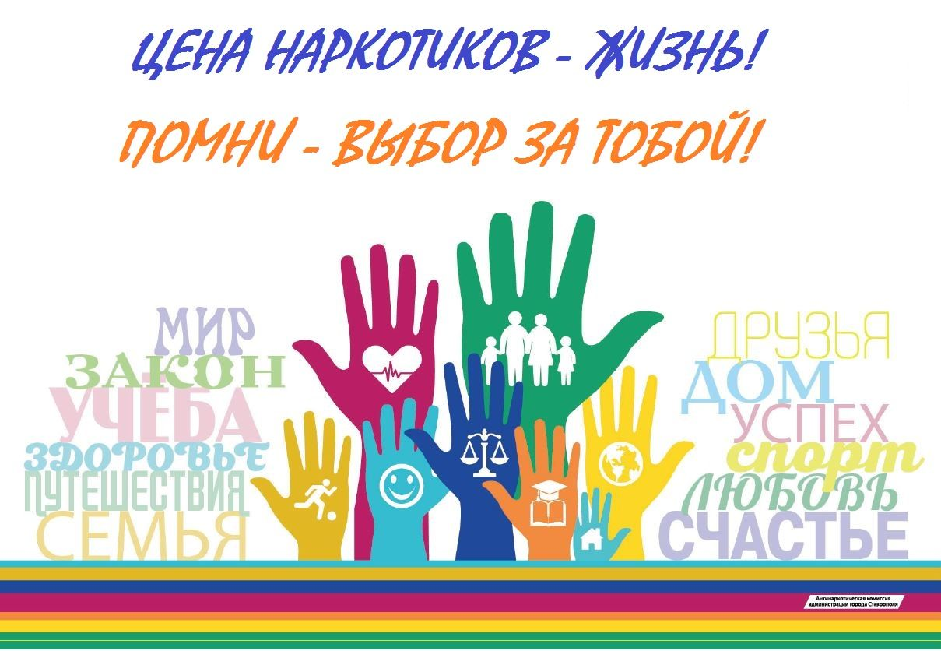

**Профилактика наркомании - прежде всего приверженность правилам здорового образа жизни: отказ от вредных привычек, пребывание на свежем воздухе, занятие спортом, соблюдение режима дня. Ведь именно физические нагрузки дают возможность эмоциональной разрядки, мотивируют к дальнейшему росту и создают ощущение радости и полноты жизни. Молодое поколение должно развивать способность делать свой выбор и само реализовываться, как духовно-нравственная личность и индивидуальность.**

**Профилактика наркомании – один из важнейших путей её предупреждения. И начинать следует с семьи, где пример родителей и их трезвый образ жизни имеют немаловажное значение. Доверительные отношения, открытое общение между детьми и родителями, учащимися и преподавателями – залог профилактики наркомании. Формирование у подростков и студентов твердой позиции отказа от наркотиков, ценностного отношения к своей жизни.**

**НАРКОМАНИЯ –это заболевание, обусловленное болезненным пристрастием к наркотикам. Это тяжелая, трудноизлечимая болезнь, разрушающая мозг, психику, физическое здоровье человека и которая может привести к преждевременной смерти. Вред наркомании –велик! Он заключается в причинении наркоманами угрозы себе, обществу и каждой отдельной семье.**

**ПРОФИЛАКТИКА НАРКОМАНИИ**